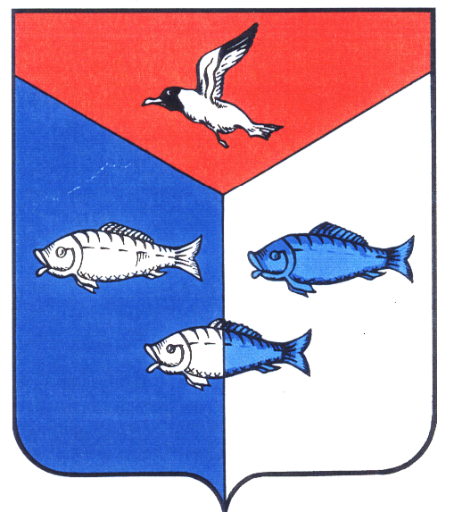  А Д М И Н И С Т Р А Ц И Я  ПЕНОВСКОГО  МУНИЦИПАЛЬНОГО ОКРУГА  ТВЕРСКОЙ ОБЛАСТИ  ОТДЕЛ ПО ДЕЛАМ КУЛЬТУРЫ, МОЛОДЕЖИ И СПОРТА  ул. Советская, д.6,  Тверская область, п.Пено, 172770  тел. (848230) 2-35-63  E-mail: 18082002@inbox.ru  ИНН 6935000799  ОГРН 1026901808999  _________________№ __________ |  | В Министерство культуры  Тверской области
Информация
о плане мероприятий в рамках юбилейных дат в культурной
жизни Пеновского муниципального образования в 2023году

Дата  планируемых  юбилейных  мероприятий | Наименование мероприятия | Количество лет  (юбилей)
08.05.2023 | Открытие в Пено Дома-музея Лизы Чайкиной | 50
27.05.2023 | Образование государственного природного ландшафтного заповедника «Исток р. Западная Двина -Даугава» | 30
10.09.2023 | День рождения Героя Советского Союза Е.И.Чайкиной | 105
10.11.2023 | День рождения Героя Советского Союза И.М.Жагренкова | 100

Руководитель ОДКМС Администрации
Пеновского муниципального округа И.В.Горина

